Тема года: «Музыкальное путешествие»
Урок №1.
Тема: «Музыка Италии»
Цель: познакомить детей с музыкальной историей Италии, основными музыкальными жанрами и явлениями, характерными для музыкальной культуры этой страны.
Задачи:
1. Воспитывать интерес учащихся к культуре Италии;
2. Выявить мелодические и ритмические особенности итальянской музыки;
3. Познакомить с популярной народной итальянской песней «Санта Лючия»;
4. Развивать навыки хорового пения, умение анализировать музыкальное произведение;
5. Развивать память и внимание.
Структура:
- Орг. момент.
- Слушание. «Санта Лючия» - итальянская народная песня
- Пение. «Санта Лючия» - итальянская народная песня (в переводе на русский)
- Слушание. Венецианская ночь. Баркарола – М.И. Глинка
- Итог
Оборудование: фортепиано, ПК, колонки, проектор, экран.
Ход урока
Музыкальное приветствие:
У.: Здравствуйте ребята.
Д.: Здравствуйте.
У.: Сегодня мы с вами отправимся в музыкальное путешествие по Италии, вы узнаете, чем знаменита и интересна музыкальная культура этой страны. Мы побываем с вами в знаменитых итальянских городах: Риме, Неаполе, Венеции. Услышим прекрасную итальянскую музыку.
Посмотрите пожалуйста на экран и постарайтесь запомнить время на часах. По ним мы и будем определять в каком направлении нам сейчас отправляться. (на экране часы)
Издавна итальянский народ славился своей музыкальностью, и корни этой музыкальной культуры уходят в Древний Рим. Уже тогда создавались первые певческие школы. А позже итальянский монах Гвидо Д’Ареццо изобрёл нотную грамоту.
Именно в Италии родилась первая опера. И это неудивительно, потому что в Италии все любят петь: и дети, и взрослые, причём люди разных профессий, начиная от булочника и заканчивая министром.
Как вы думаете, почему?
Д.: Ответы детей
У.: Этому способствует необычайно красивая природа, мягкий морской климат и, наверное, сам итальянский язык. Он очень певучий, мелодичный, в нём много гласных, которые хорошо вокализируются. Итальянский язык признан музыкантами международным языком музыки.
Посмотрите, знакомы ли вам эти итальянские слова? Что они означают? (на экране: Форте и Пиано)
Д.: «громко» и «тихо»
У.: Верно. А мы с вами из Рима отправляемся в Неаполь. Вспомните, какое время показывали часы?
Д.: ответ детей.
У.: Голубое небо, горы, море. От такой красоты поет сердце любого итальянца. Неслучайно неаполитанские песни знамениты на весь мир.
П ослушайте знаменитую итальянскую песню «Санта Лючия» в исполнении Робертино Лоретти, итальянского мальчика, в своё время поразившего публику прекрасным голосом bell canto.
bell canto – это техника виртуозного пения, которая характеризуется плавностью перехода от звука к звуку, непринуждённым звукоизвлечением, красивой и насыщенной окраской звука. Он пел как взрослый музыкант. Послушайте мелодичность языка, певучесть гласных, проникнитесь красотой мелодии. А проникнуться атмосферой Италии нам поможет картина С.Ф.Щедрина «Набережная Санта Лючия в Неаполе» (Слушание фрагмента песни Санта Лючия)
У.: Вы почувствовали красоту мелодии этой народной песни и певучесть итальянского языка? Как вы думаете, не зная итальянский язык, можно понять в общих чертах, о чём поётся в этой песне?
Д.: Вероятно, о природе, человек выражает свою любовь к кому-то или чему-то.
У.: Совершенно верно. Текст песни описывает красочное прибрежное местечко Санта Лючия на берегу Неаполитанского залива. Давайте с вами споём небольшой фрагмент песни на русском языке.
разучивание мелодии и текст песни. (Пение песни Санта Лючия на русском языке)
У.: Какое исполнение вам больше понравилось? На русском или итальянском?
Д.: Ответы детей
У.: Да, итальянский язык необычайно вокален. Песня «Санта Лючия» написана в жанре баркаролы, то есть песни на воде, песни лодочника. «Барка» - в переводе с итальянского языка означает «лодка».
Физкультминутка. Упражнение «Котик».
У.: Культура итальянского народа всегда притягивала к себе многих русских композиторов и музыкантов.
М.И. Глинка и Чайковский в разное время так же побывали в Италии, восхищались её музыкой, живописью. Записывали народные песни, сочиняли свои мелодии в духе этих народных песен.
Однажды, когда Глинка путешествовал по Италии, он оказался в городе Венеции. Венеция – удивительный город на севере Италии. Он расположен на 118 островах, разделенных каналами. В воде каналов отражаются старинные дворцы и храмы, украшенные великолепными росписями. Каждый год в феврале в Венеции проходят знаменитые венецианские карнавалы. Передвигаются по улицам – каналам на лодках – гондолах, а лодочников называют гондольерами. Среди гондольеров много хороших певцов, они поют прекрасные песни «баркаролы». Их сразу можно узнать среди итальянских песен: они рождались на воде под мерные взмахи весла и плеск волн.
У.: и мы с вами отправляемся в Венецию. Какое время показывали часы?
Д.: ответ детей.
У.: отправляемся в Венецию мы с вами на пароходе. Что наш пароход поплыл, нам нужно найти 5 отличий. (Упражнение «Найди 5 отличий»)
У.: посмотрите на экран. Сейчас мы с вами познакомимся с вещами, по которым мы можем с вами понять, что речь идет об Италии. («Путанная линяя» на экране)
Там он написал одно из самых красивых итальянских сочинений – романс «Венецианская ночь». Послушаем с вами этот романс. (Слушание романса «Венецианская ночь» - М.И.Глинка)
У.: Какой получилась венецианская ночь у М.И. Глинки? Что музыка помогла увидеть?
Д.: Учащиеся отмечают характер музыки, её «пейзажность», элементы музыкальной речи, обращают внимание на необычное звучание хора без сопровождения –a capella.
У.: Как вы думаете, чем близка русскому композитору М.И. Глинке итальянская музыка?
Д.: Плавностью, выразительностью, мелодичностью, поэтичностью.
У.: И вот уже наше путешествие подходит к концу. Что вам запомнилось из нашего путешествия?
Д.: Ответы детей
У.: Всем спасибо. До новых встреч!

Наглядный материал к уроку №1, «Музыка Италии».
«Часы и время»
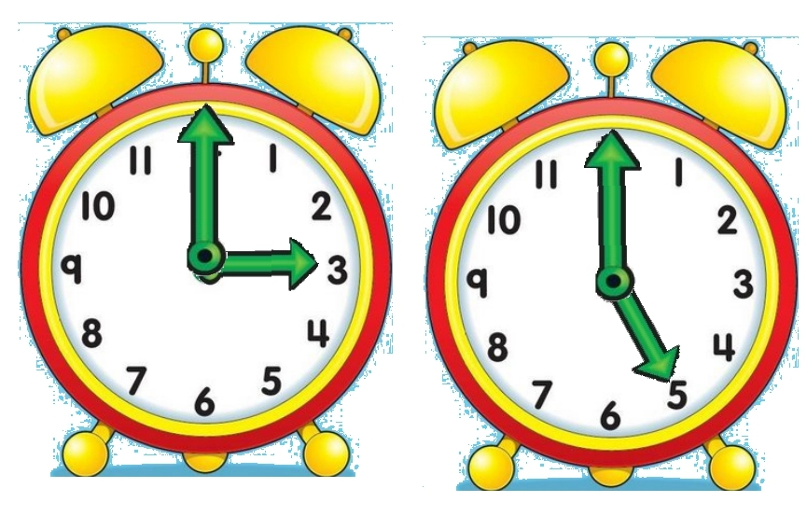
Неаполь Рим
«Путанная линия»

«Найди 5 отличий»


